[[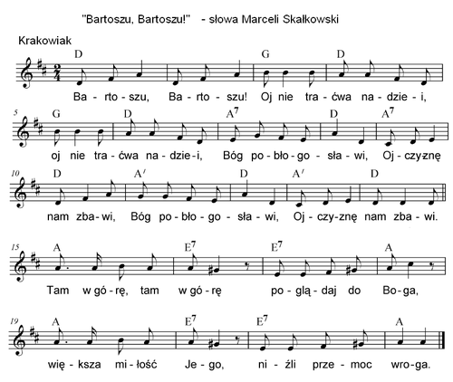](https://pl.wikisource.org/wiki/Plik:Bartoszu_Bartoszu-Marceli_Ska%C5%82kowski-nuty.PNG)](https://pl.wikisource.org/wiki/Plik:Bartoszu_Bartoszu-Marceli_Ska%C5%82kowski-nuty.PNG)

Nuty do pieśni.

 Bartoszu, Bartoszu!  
 Oj, nie traćwa nadziei,  
 Bóg pobłogosławi,  
 Ojczyznę nam zbawi.  
 Tam w górę, tam w górę,  
 Poglądaj do Boga,  
 Większa miłość Jego,  
 Niźli przemoc wroga  
  
 Kiliński był szewcem,  
 On podburzył Warszawę,  
 Wyprawił Moskalom  
 Weselisko krwawe.  
 Nauczył Kościuszko  
 Pod Racławicami  
 Jak siekierą, kosą  
 Rozprawiać z wrogami  
  
 Z maleńkiej iskierki  
 Oj, wielki ogień bywa,  
 Oj, pękną, choć twarde,  
 Przemocy ogniwa,  
 Oj, ostre, oj, ostre,  
 Ostre kosy nasze,  
 Wystarczą na krótkie  
 Moskiewskie pałasze.  
  
 Bóg nam dał, Bóg nam dał,  
 Oj, kraj wielki, bogaty,  
 W nim Głowackich wielu,  
 Brać ruskie armaty.  
 Wszystko wziął podły wróg  
 I wiarę nam kłóci,  
 Myśli, że nas duszą  
 Do siebie nawróci.